**Trường Đại Học Thuỷ Lợi**

**Khoa Công Nghệ Thông Tin**

Môn: Công nghệ Web

Lớp 57TH4

Đề tài: Xây dựng Website Khảo Sát Thị Trường

Nhóm 2

Giáo viên môn: Kiều Tuấn Dũng

Nhóm 2: Nguyễn Thế Thuận

Nguyễn Xuân Ánh

Trần Văn Giang

Hoàng Trung Hiếu

Lời nói đầu

Trong thời kì công nghệ thông tin phát triển, các trang Web Khảo Sát online là , dựa vào kết quả khảo sát , Doanh nghiệp đưa ra chiến lược phát triển sản phẩm , dịch vụ mới nhằm thỏa mãn nhu cầu người tiêu dùng . Nhờ có Website mà các nhà cung cấp hay khách hàng có thể dễ dàng mua bán, và tư vấn cũng như đề xuất cho khách hàng lựa chọn . Nhóm 2 chúng em thiết kế một Website Khảo Sát, giúp cho người dùng có thể chọn lựa các câu hỏi để khảo sát cho cho phù hợp, với các chức năng như tìm kiếm. Hiện nay có nhiều ngôn ngữ để lập trình nên một website như: HTML, Javascript, ASP, PHP, …. Chúng em chọn dùng ngôn ngữ HTML, CSS, Javascript, Jquery, PHP và dùng mockup 3 để thiết kế dự định cho web. Vì là một môn học mà ngôn ngữ lập trình là mới, nên không thể tránh khỏi sai sót trong quá trình làm bài, bọn em mong được sự góp ý của thầy, cô để bọn em có thể làm tốt hơn.

Chúng em xin chân thành cảm ơn. Và sau đây là báo cáo về bài làm của bọn em:

I, Phần mở đầu

Lý do chọn đề tài:

Trong thời kì hiện đại và tấp nập hiện nay, rất nhiều vấn đề cần được khảo sát để lấy cái mốc chung và đề xuất cho người dùng lựa chọn dễ dàng. Cho nên Website Khảo sát thị trường tạo ra nhằm để lấy ra cái xu hướng chung của mọi người và đề xuất cho mọi người một cách chung và an toàn nhất.

**Mục đích và ý nghĩa:**

**A, Mục đích:**

Là website tiện ích về khảo sát thông tin về thị trường, dựa vào kết quả khảo sát , Doanh nghiệp đưa ra chiến lược phát triển sản phẩm , dịch vụ mới nhằm thỏa mãn nhu cầu người tiêu dùng.

**B, Ý Nghĩa:**

Đẩy mạnh sự tiện ích của mạng internet, tiện ích người dùng. Tiết kiệm được thời gian, tiền bạc cho người sử dụng.

**Mục tiêu đề tài:**

Xây dựng hỗ trợ cho các doanh nghiệp, dễ dàng, nhanh chóng thuận tiện.

**Nội dung chính của đề tài:**

**II, Nội Dung**

**Thiết kế chương trình**

**1.1 Trang chủ**

**Mục đích:** Là trang chính của website, giúp người dùng dễ dàng tìm hiểu và có cái nhìn bao quát về mục đích cũng như thủ tục để làm khảo sát của trang.

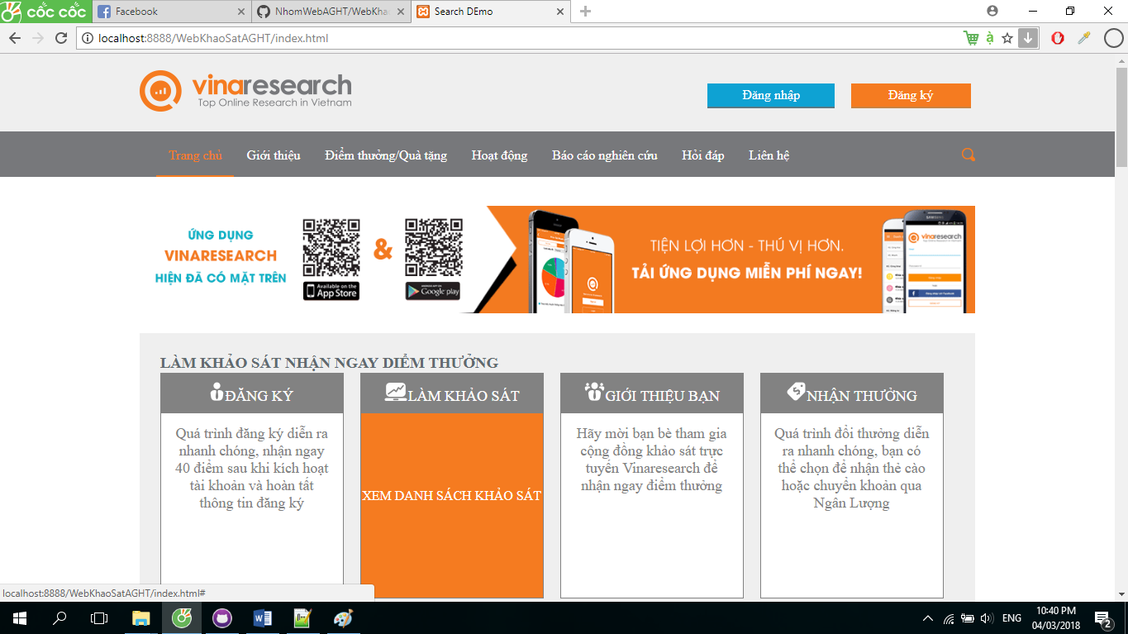

**1.2 Trang giới thiệu**

**Mục đích:** là giúp cho người dùng hiểu rõ về mục đích của trang được tạo ra.

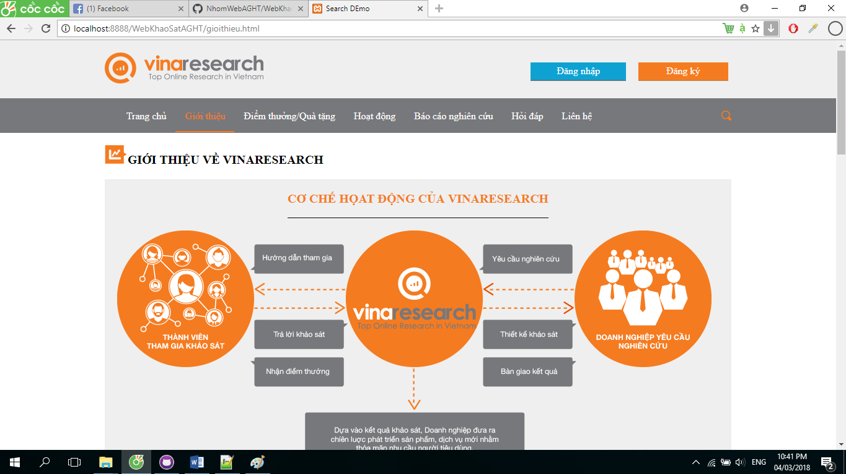

**1.3 Trang Điểm thưởng/ Quà tặng**

**Mục tiêu:**  Giúp người dùng hiểu về thời gian làm khảo sát cũng như để nhận thưởng.

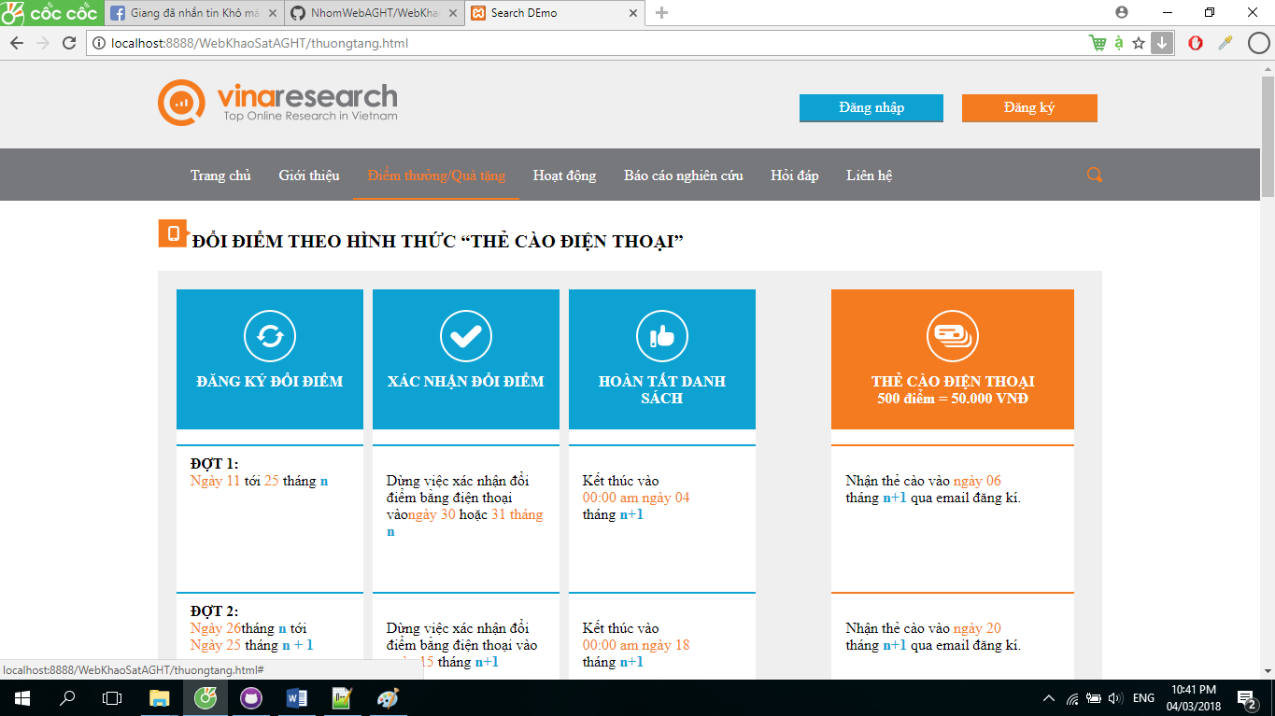

**1.4 Trang Báo cáo nghiên cứu**

**Mục tiêu:**  giúp người dùng xem được xếp hạng thành viên cao nhất cũng như khảo sát được xem nhiều nhất và mới nhất.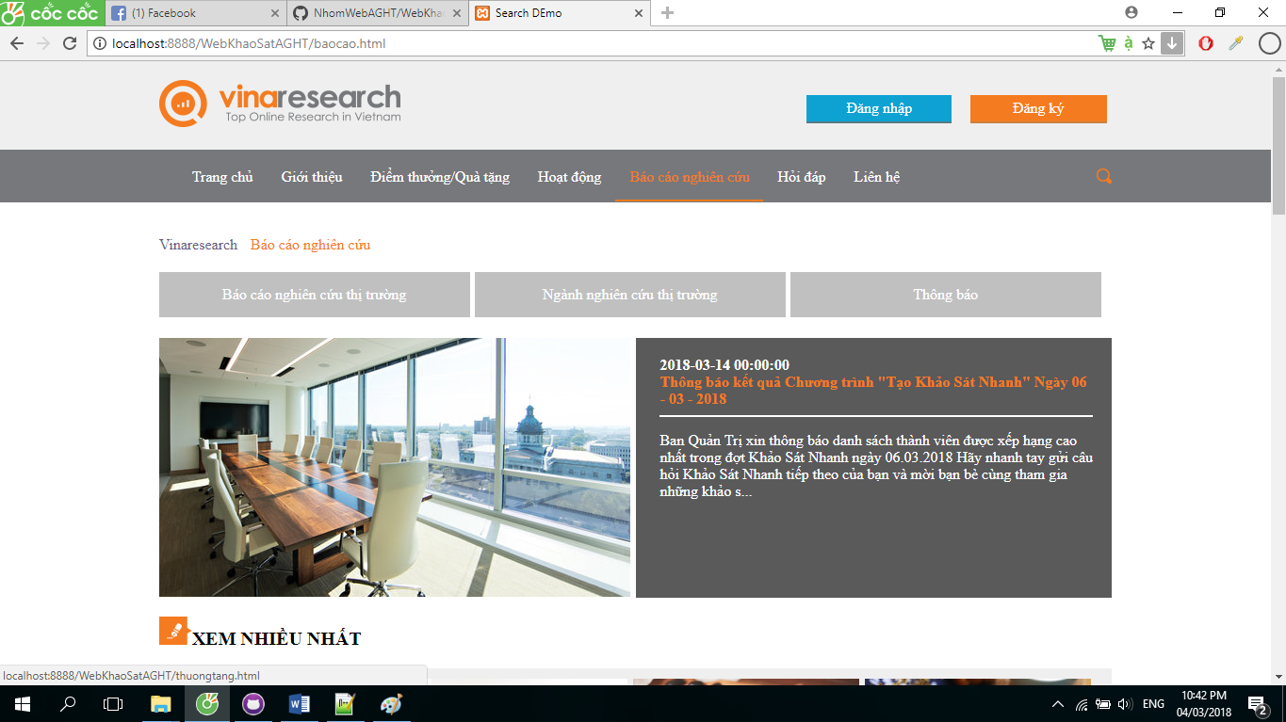

**1.5 Trang Hỏi đáp**

**Mục tiêu:**  để trả lời những câu hỏi của các thành viên thắc mắc.

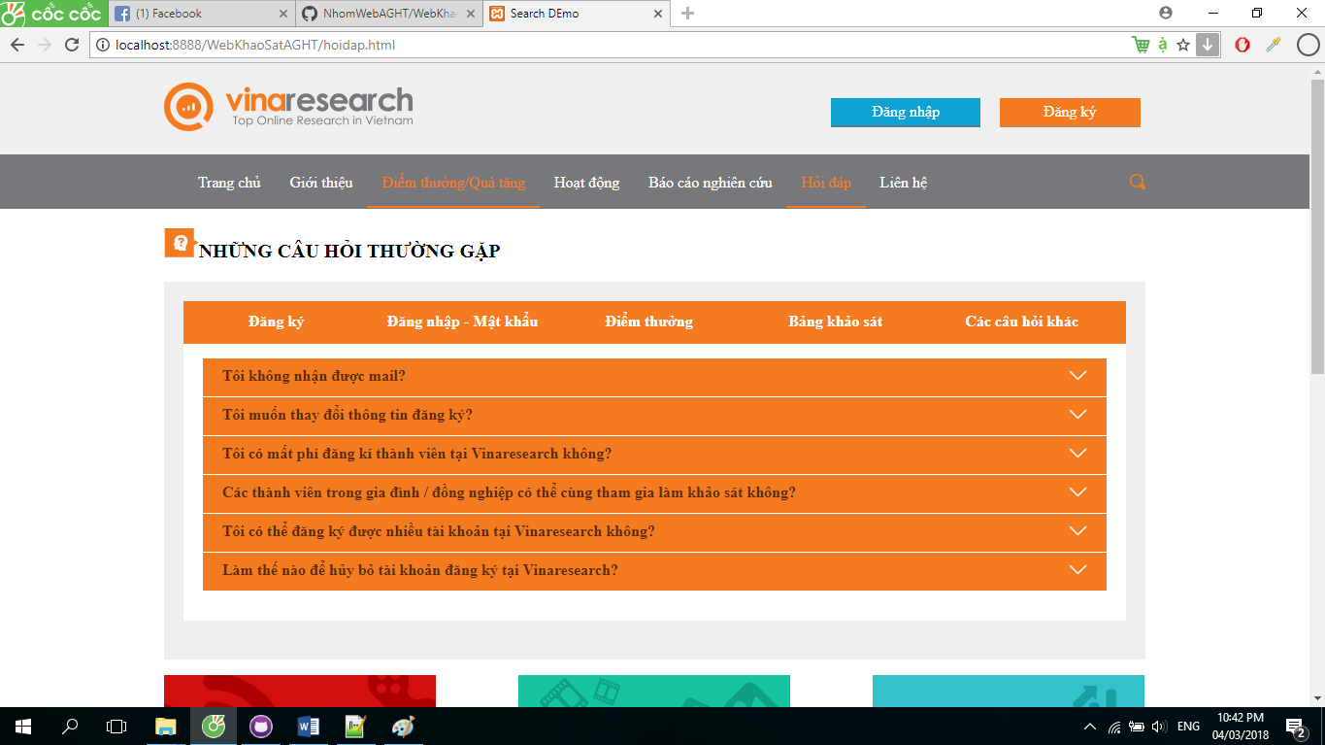

**1.6 Trang Liên hệ**

**Mục tiêu:**  giúp các thành viên dễ dàng liên hệ được với công ty.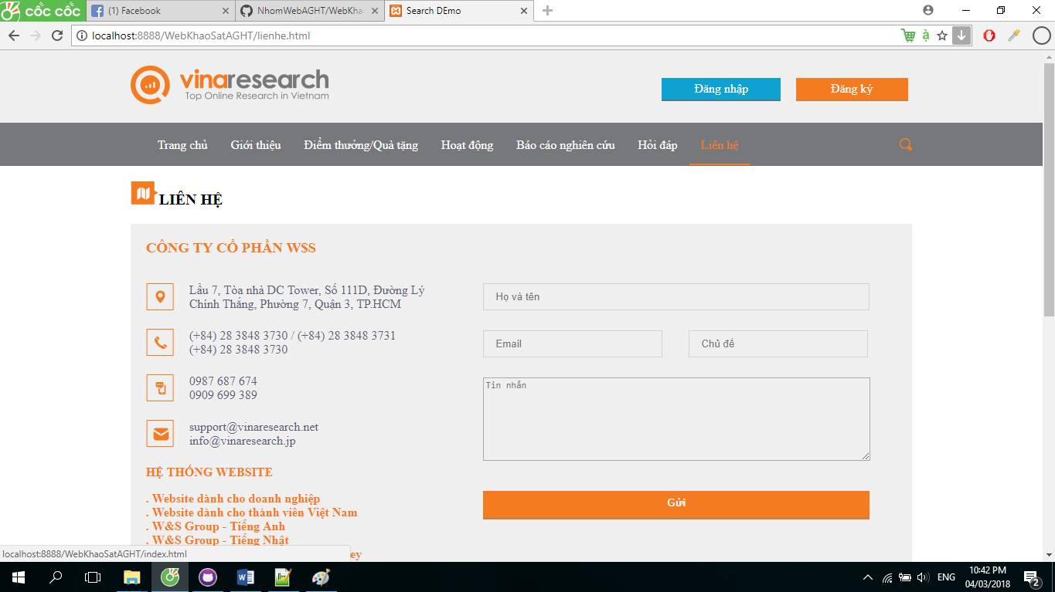

**III, Kết luận**

1. **Phân chia công việc:**

**Nguyễn Thế Thuận:** Giao diện, trang chủ , hỏi đáp

**Nguyễn Xuân Ánh :** Giao diện, giới thiệu, liên hệ

**Trần Văn Giang:** Giao diện, điểm thưởng/quà tặng

**Hoàng Trung Hiếu :**Giao diệnBáo cáo nghiên cứu

1. **Kết luận:**

Sau 3 tháng tìm tòi và được sự hướng dẫn của thầy Kiều Tuấn Dũng, bọn em đã cùng nhau thiết kế được một website khảo sát thị trường. Trong bài làm vẫn còn nhiều sai xót, mong được góp ý cũng như sửa đổi để bọn em có thể hoàn thiện được website của mình.